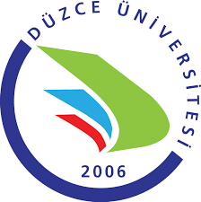
T.C.
DÜZCE ÜNİVERSİTESİ
GÖLYAKA MESLEK YÜKSEKOKULU
…………………………………. BÖLÜMÜ

Sayı:
Konu: Görev Süresi Uzatma Talebi …../ ….. / 20…
(Öğr.Gör.……………...)

GÖLYAKA MESLEK YÜKSEKOKULU MÜDÜRLÜĞÜNE

Bölümümüz ……………………..………………. Programı öğretim görevlilerinden ………….……………….. , …./…./20… tarihinde görev süresinin uzatılması talebiyle bölüm başkanlığımıza başvurmuştur.
Öğr.Gör…………………….’un ……….. 20… - ……. 20... tarihleri arasında yapmış olduğu etkinlikleri içeren faaliyet raporu ekte sunulmuştur. …/…/2015 tarihinde görev süresi dolacak olan öğretim görevlisinin anılan kadroya yeniden atanabilmesi için gereğini bilgilerinize arz ederim.

Ad Soyad
……….. Bölüm Başkanı

EKLER : Öğr.Gör. ………’a ait:
1-Başvuru Dilekçesi
2- Faaliyet Raporu (….Sayfa)

